ГУАП

КАФЕДРА № 42

ОТЧЕТ   
ЗАЩИЩЕН С ОЦЕНКОЙ _____________________

ПРЕПОДАВАТЕЛЬ

| Старший преподаватель |  |  |  | В.А.Ушаков |
| --- | --- | --- | --- | --- |
| должность, уч. степень, звание |  | подпись, дата |  | инициалы, фамилия |

| ОТЧЕТ О ЛАБОРАТОРНОЙ РАБОТЕ №1 |
| --- |
| **РАЗРАБОТКА КОНСОЛЬНОГО ПРИЛОЖЕНИЯ НА JAVA**  Вариант 5 |
|  |
| по курсу: КРОССПЛАТФОРМЕННОЕ ПРОГРАММИРОВАНИЕ |
|  |

РАБОТУ ВЫПОЛНИЛ

| СТУДЕНТ ГР. № | 4128 |  |  |  | В. А. Воробьев |
| --- | --- | --- | --- | --- | --- |
|  |  |  | подпись, дата |  | инициалы, фамилия |

Санкт-Петербург 2023

**Цель работы:** изучение процедурной модели программирования, изучение основ работы со строками и файлами на языке JAVA.

З**адание:**

1. Организовать ввод числа строк n с консоли или ввести их из указанного (в консоли)

текстового файла.

2. Организовать ввод n строк с консоли в массив строк.

3. Выполнить сортировку в соответствии с вариантом.

4. Выполнить задание по обработке строк в соответствии с вариантом.

5. Организовать ввод строки fname с именем выходного файла.

6. Записать результаты обработки строк в файл с именем fname.

7. В последнюю строку файла необходимо записать данные: номер варианта, ФИО студента, текущую дату.

Номер в журнале: 5

Группа 4128

N = 4128 + 5 = 4133

Сортировка строк: 2 (По возрастанию длины строк)

Метод сортировки: 2 (Поиск максимума)

Обработка строк: 6 (Добавить в конец строки количество гласных букв.)

**Результаты работы программы:**

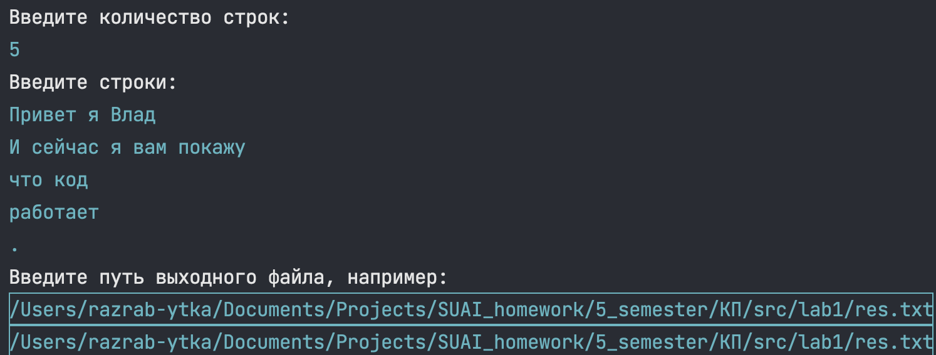

Рисунок 1 – Результат работы программы в консоли

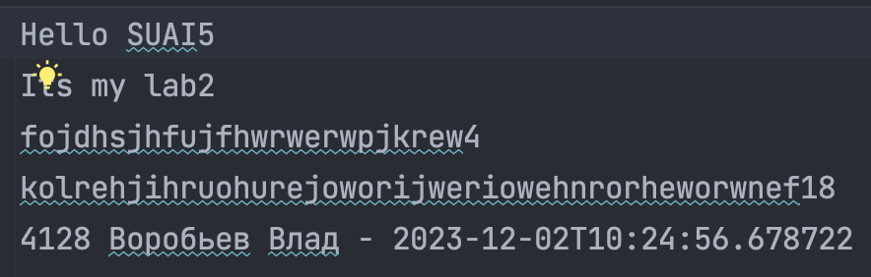

Рисунок 2 – Полученный в ходе выполнения программы файл

**Вывод:**

В ходе выполнения данной лабораторной работы была создана программа, принимающая на вход определённый набор строк, сортирующая их по возрастанию длины методом поиска максимума. Программа также добавляет в конец строки количество гласных букв, после чего записывает строки в выходной текстовый файл.

Таким образом эта лабораторная работа позволила овладеть основными навыками работы со строками и файлами в Java, освоить возможности чтения и записи текста в файл, а также закрепить навыки сортировки.

ПРИЛОЖЕНИЕ

ИСХОДНЫЙ КОД

package lab1;

import java.io.BufferedWriter;

import java.io.FileWriter;

import java.io.IOException;

import java.time.LocalDateTime;

import java.util.ArrayList;

import java.util.Arrays;

import java.util.HashSet;

import java.util.List;

import java.util.Scanner;

import java.util.Set;

import java.util.function.BiFunction;

public class Main {

static final Set<Character> lowerVowels = new HashSet<>(Arrays.asList('a', 'e', 'i', 'o', 'u'));

public static void main(String[] args) throws IOException {

var strings = getStrings();

mySort(strings);

updateString(strings);

printResult(strings);

}

static List<String> getStrings() {

Scanner in = new Scanner(System.in);

System.out.println("Введите количество строк: ");

final var lineCount = in.nextInt();

in.nextLine();

System.out.println("Введите строки: ");

final var list = new ArrayList<String>(lineCount);

for (int i = 0; i < lineCount; i++) {

list.add(in.nextLine());

}

return list;

}

static void mySort(List<String> list) {

final BiFunction<String, String, Boolean> compare =

(String a, String b) -> a.length() > b.length();

for (var i = list.size() - 1; i > 0; i--) {

var max = i;

for (var j = i - 1; j >= 0; j--) {

max = compare.apply(list.get(j), list.get(max)) ? j : max;

}

swap(list, i, max);

}

}

static <T> void swap(List<T> list, int p1, int p2) {

var tmp = list.get(p1);

list.set(p1, list.get(p2));

list.set(p2, tmp);

}

static void updateString(List<String> list) {

list.replaceAll(s -> s + s.toLowerCase()

.chars()

.filter(x -> lowerVowels.contains((char) x))

.count());

}

static void printResult(List<String> result) throws IOException {

Scanner in = new Scanner(System.in);

System.out.println("Введите путь выходного файла, например: ");

System.out.println("/Users/razrab-ytka/Documents/Projects/SUAI_homework/5_semester/КП/src/lab1/res.txt");

try (BufferedWriter writer = new BufferedWriter(new FileWriter(in.nextLine()))) {

for (var line : result) {

writer.write(line + "\n");

}

writer.write("4128 Воробьев Влад - " + LocalDateTime.now());

}

}

}